昆明市寻甸县2021年失业补助金申领指南
（更新日期：2021年9月13日）

一、申领失业补助金所需材料
窗口受理失业补助金申领时所需材料：1.身份证（验原件，收复印件一份）；2.中国建设银行卡。网上申领无须提供身份证复印件。
温馨提醒：提交失业补助金申请后，请保持所填写的手机号码通信畅通，所提交的银行卡状态正常，确保失业补助金能及时准确发放到所提交的失业人员本人银行账户。
二、申领条件
保障范围为2021年1月1日之后新发生的参保失业人员。即，失业保险停保日期在2021年1月1日以后不符合领取失业保险金条件的参保缴费失业人员、领取失业保险金期满日期在2021年1月1日以后仍未就业的参保缴费失业人员，可申领最长不超过6个月的失业补助金。领取失业补助金期间不享受失业保险金、代缴基本医疗保险费、丧葬补助金和抚恤金。已享受过2020年失业补助金、农民工临时生活补助的失业人员不再享受2021年扩围政策。
2021年失业补助金政策执行期限截至2021年12月31日。参保缴费满1年的，每月发放600元的失业补助金；参保缴费不足1年的，每月发放300元的失业补助金。对参保缴费不满1年的失业农民工，每月发放300元农民工临时生活补助。
三、申领途径
1.寻甸县就业和社会保障服务中心二楼失业保险窗口；
2.网上直接申领。参保失业人员可以通过国家社会保险公共服务平台（http://si.12333.gov.cn）、“就业彩云南”微信公众号或支付宝、“一部手机办事通”等APP的电子社保卡渠道申领失业补助金。
四、昆明市网上申领失业补助金步骤
（一）国家社会保险公共服务平台申领待遇
失业保险待遇申领人通过国家社会保险公共服务平台，申领人选择“失业补助金网上申领”，经实名认证成功后，填写申领信息，并提交申请。参保地经办机构负责受理申请，进行后台审核。经核查符合申领条件的，按月发放失业补助金。
（二）就业彩云南”微信公众号上申领失业补助金
第一步：失业金申领入口
失业人员在微信上关注微信公众号“就业彩云南”。

第二步：实名认证
进入个人中心，点击“实名认证”，领取电子社保卡，进行人脸实名认证，在认证过程中需将手机摄像头和麦克风打开。

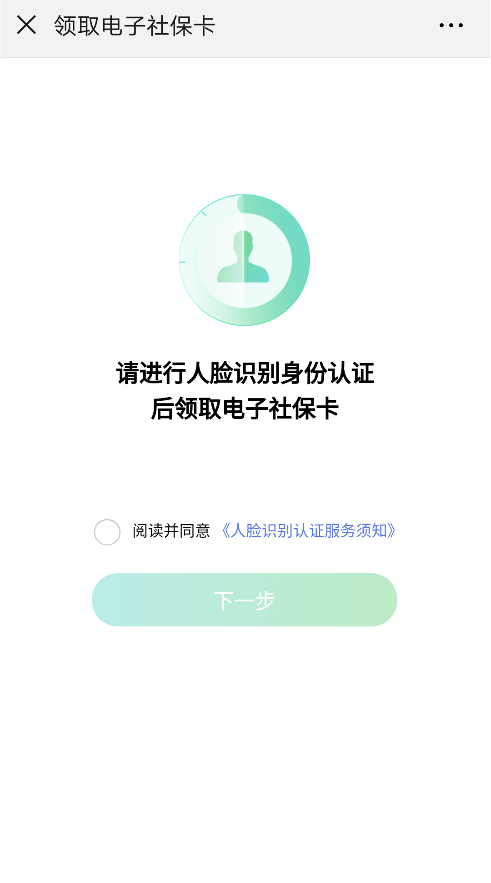
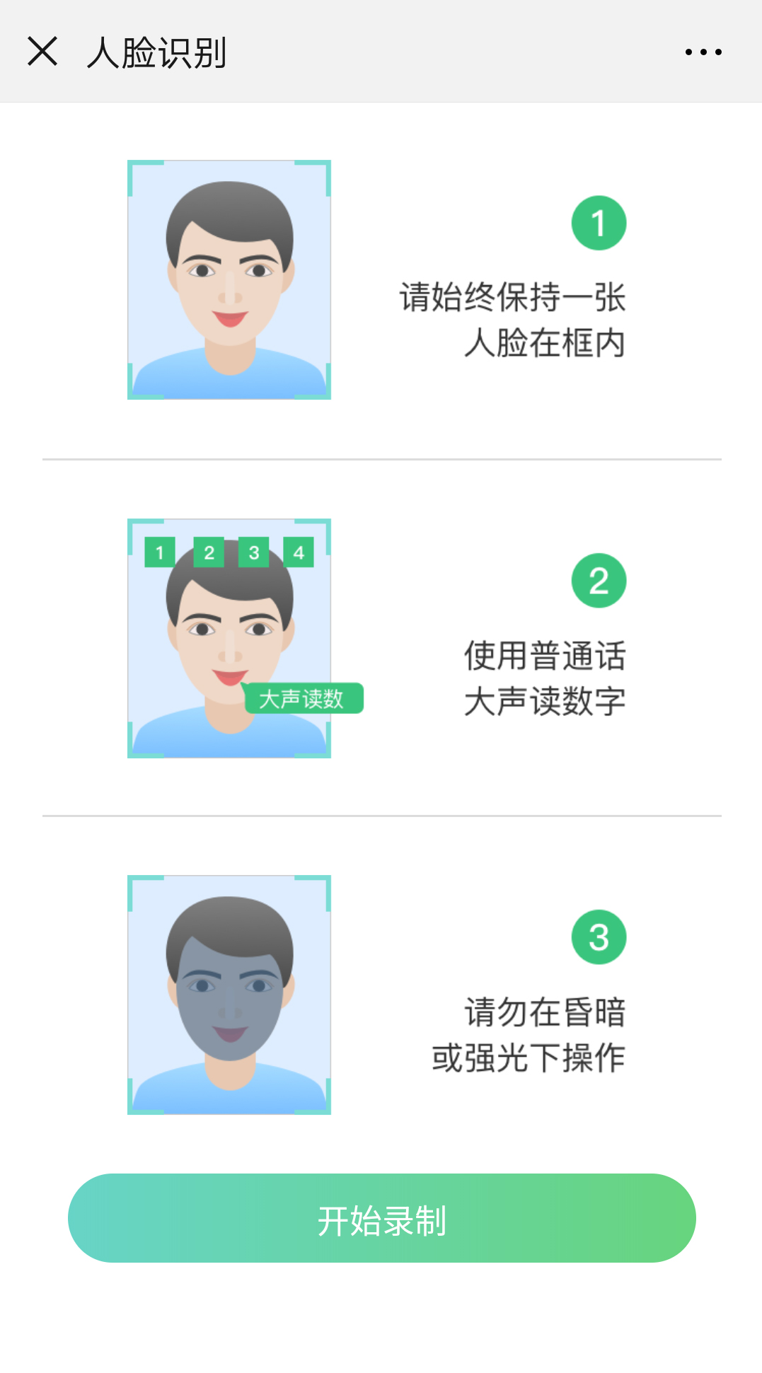
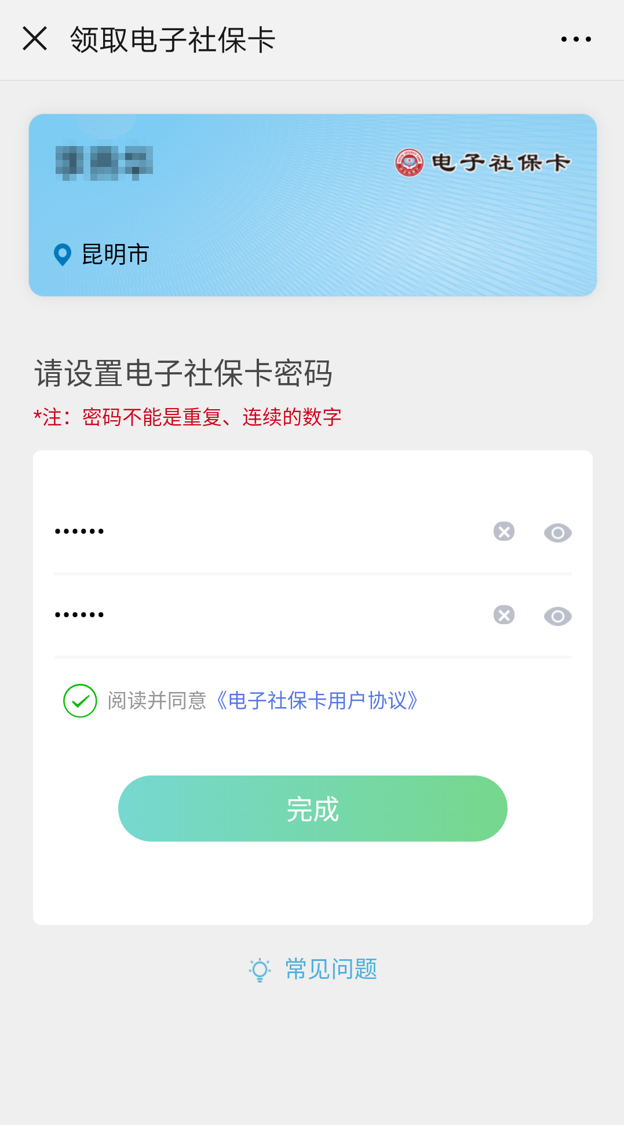
第三步：领取电子社保卡成功后点击“立即使用”。

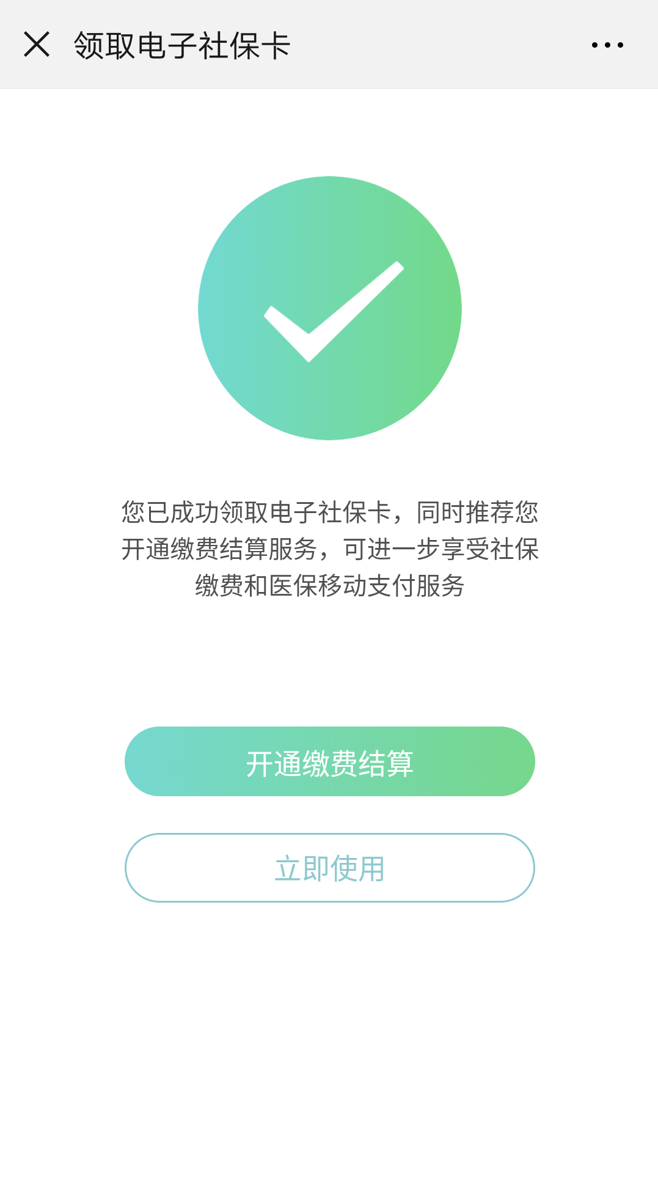
第四步：失业补助金金申领
实名认证通过后，在服务大厅中选择“申领失业保险待遇” —“失业补助金申请”功能菜单，申领前请认真阅读失业保险待遇发放提示，而后请录入个人详细常住地址等信息，其中“失业日期”、“ 失业原因”、“ 失业登记日期”和“待遇享受开始年月”为系统自动提取数据项，无需申请人填写。
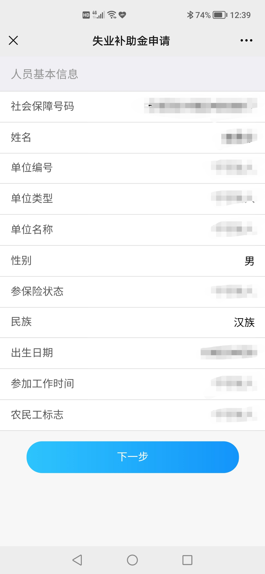
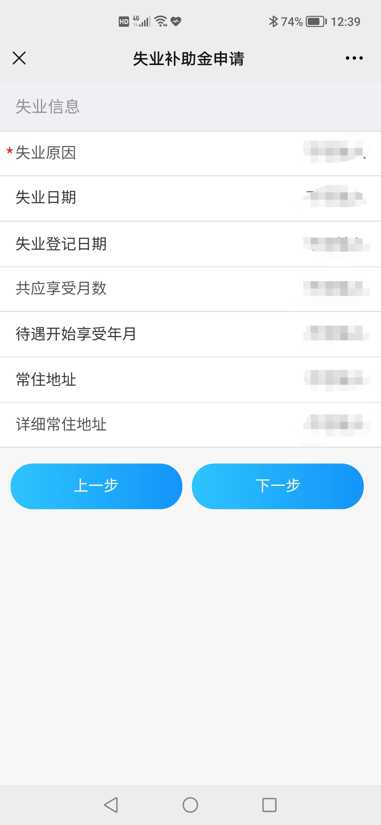
第五步：填写相关信息
请按照系统提示准确填写“个人银行账号”、“ 开户银行网点地址”、“ 领取人联系电话”，其中“发放对象”、“ 发放方式”、“ 户名”、“ 领取人姓名”和“领取人证件号码”为系统自动提取数据项，无需申请人填写。而后完成申领人本人银行卡或社会保障卡资料上传，确认无误后进行保存提交。提交完成后可在“申领失业保险待遇”—“失业保险待遇查询”中查询待遇的预领取信息。
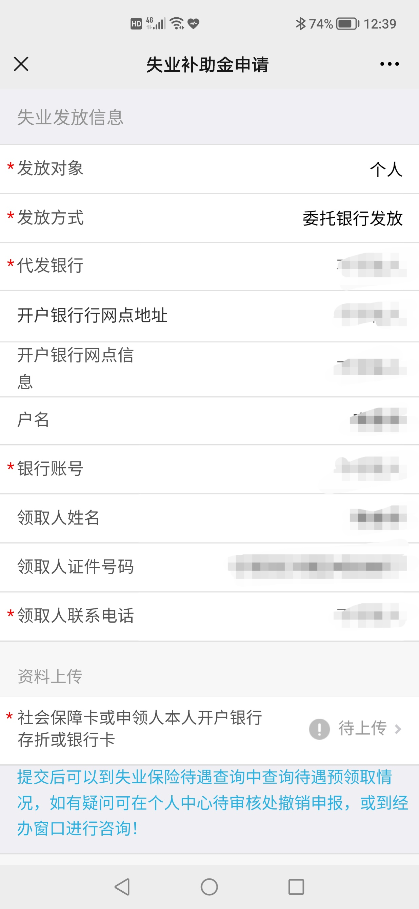
失业保险窗口咨询电话：13354909010
寻甸回族彝族自治县劳动就业服务局
2021年9月16日

